BAB IV KESIMPULAN DAN SARAN

  - Kesimpulan

Dari hasil penelitian yang dilakukan mengenai tinjauan atas penanganan keluhan pelanggan pada PDAM Tirta Pakuan Kota Bogor dapat disimpulkan sebagai berikut :
- PDAM Tirta Pakuan ini adalah perusahaan yang menyediakan pelayanan untuk penyediaan air bersih bagi daerah-daerah di kota Bogor, yang telah memiliki standar operasional prosedur pembayaran PDAM, baik secara online atau ke teller.
- PDAM tirta pakuan sudah memiliki tarif sesuai penggolongan dan kemampuan pelanggan sesuai dengan letak atau lokasi
- Apabila terjadi tunggakan di berikan peringatan dan bila tidak di tepati maka akan di cabut.

Saran

Berdasarkan hasil pemabahasan penelitian ini, maka penulis memberikan saran mengenai tinjauan atas penanganan Prosedur Pembayaran Air Pada PDAM Tirta Pakuan Kota Bogor. Adapun saran yang dapat penulis diuraikan sebagai berikut :
- Sebisa mungkin pelanggan PDAM membayar tagihan rekening tepat waktu sehingga tidak ada yang dirugikan di dalam pelaksanaannya.
- Sebisa mungkin pelanggan membayar tagihan secara langsung ke kantor PDAM jika telah melakukan penunggakan tagihan sehingga semakin menumpuk tagihannya.
- Sebisa mungkin pelanggan melakukan pembayaran air secepatnya sehingga tidak menjadikan tagihan pada rekening pelanggan mengalami penunggakan.

DAFTAR PUSTAKA

Ardiyose Susanto. 2013. Sistem Informasi Akuntansi. Bandung: Lingga Jaya. Ardiyos. 2009. Kamus Besar Akuntansi. Jakarta: Citra Harta Prima.
Baridwan, Zaki. 2009. Sistem Akuntansi Penyusunan Prosedur dan Metode.

Edisi Kelima. BPFE, Yogyakarta.

Bastian. Indra. 2010. Akuntansi Sektor Publik Suatu Pengantar Edisi Ketiga.

Penerbit Erlangga: Jakarta.

Committee on Payment and Settlement System (CPSS). 2003. A glossary of terms used in payments and settlement system. www.bis.org/publ/cpss00b.pdf

Chan, Kah Sing. 2011. Electronic Commerce and Supply Chain Management.

2nd Edition. Thomas Learning Asia, Singapore. (Http://elearning.univpancasila.ac.id)

Effendi Rizal. 2013. Accounting Principles “Prinsip-prinsip Akuntansi Berbasis SAK ETAP”. Edisi Revisi Jakarta : PT. Rajagrafindo Persada.

Lilis, Puspitawati dan Sri Dewi Angggadini. 2011. Sistem Informasi Akuntansi.

Jakarta : Graha Ilmu.

Mulyadi, 2013. Sistem Akuntansi. Jakarta: Salemba Empat. M.Nafarin.2009. Penganggaran Perusahaan. Penerbit Salemba 4. Jakarta. Mulyadi. 2008. Sistem Akuntansi. Jakarta. Salemba Empat.
Soemarso. (2009). Akuntansi Suatu Pengantar. Buku ke 2. Edisi 5. Jakarta: SalembaEmpat.

Waluyo. 2010. Perpajakan Indonesia, Jakarta: Salemba Empat. Sumber Internet:
https://nasional.sindonews.com/read/1309478/15/kenali-cara-mudah-pembayaran-pdam- 1527432874
https://pambdg.co.id/prosedur-pembayaran https://www.google.com/amp/s/swara.tunaiku.com/gayahidup/yuk-hitung-konsumsi-air-di- rumah-plus-rincian-biayanya/amp

Gambar Formulir pendaftaran baru

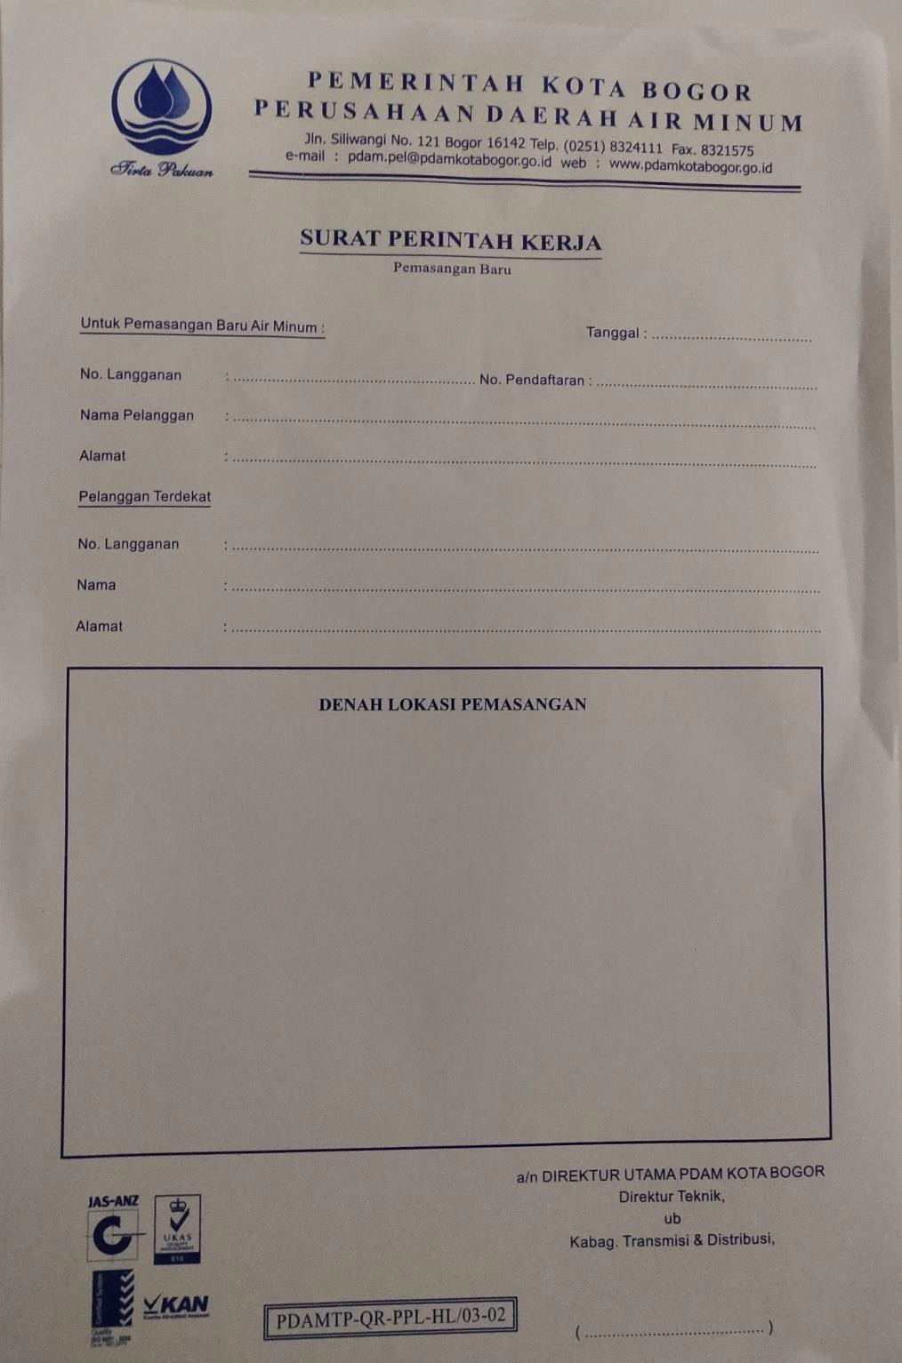

Gambar pembayaran melalui ATM atau transfer

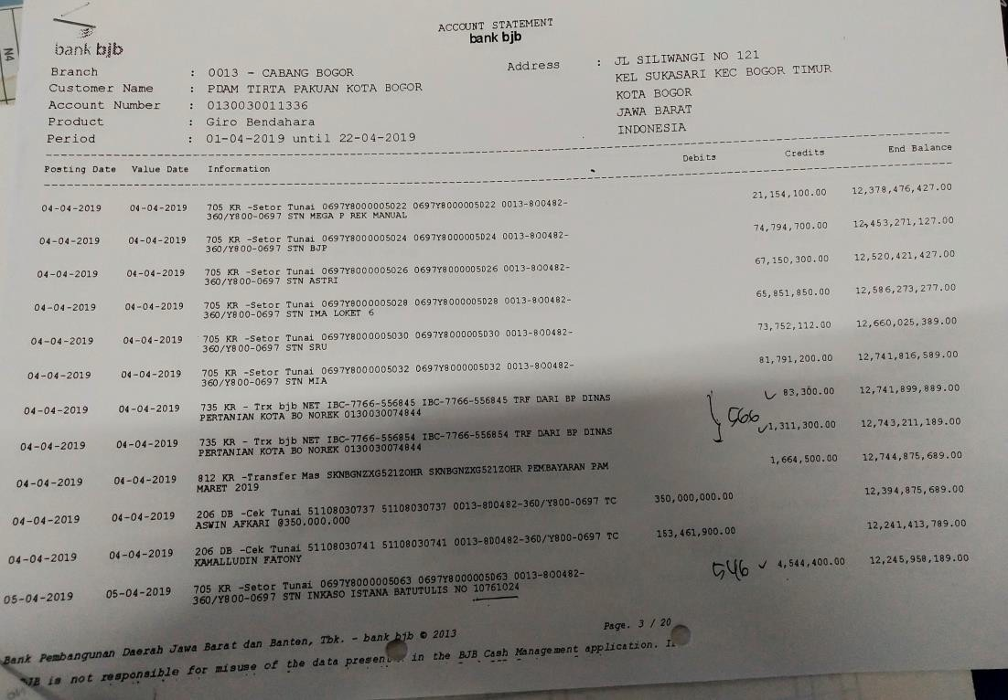

Gambar pembayaran yang terkena denda

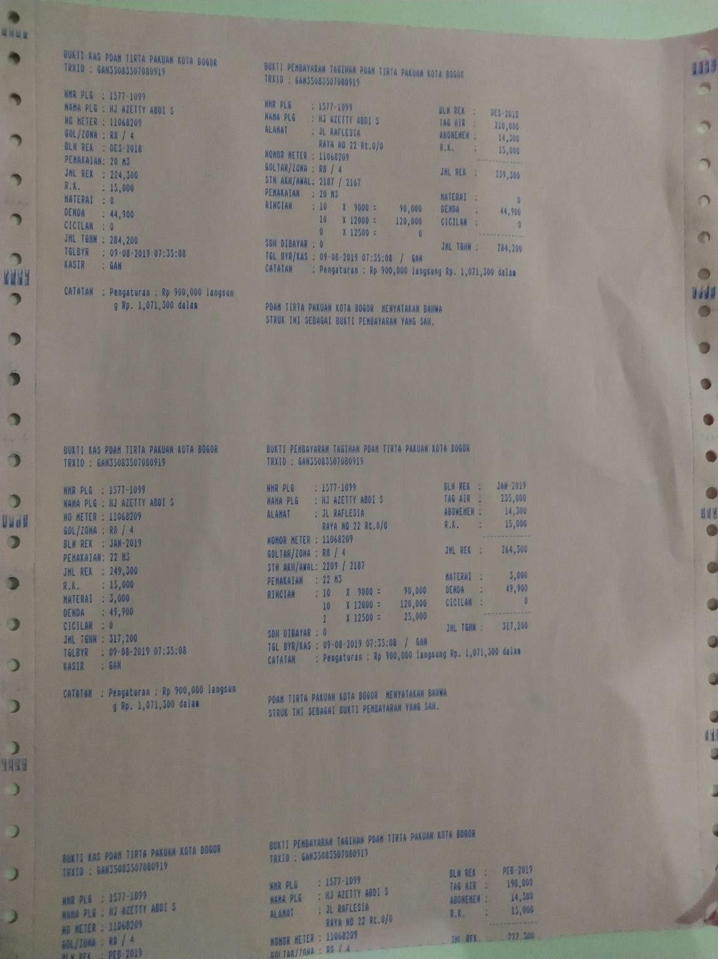

LAMPIRAN

